寫出正確的時間 年 班 姓名
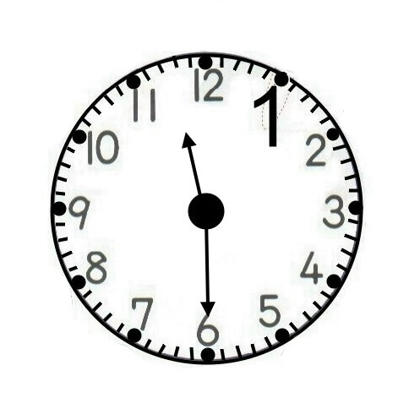 | 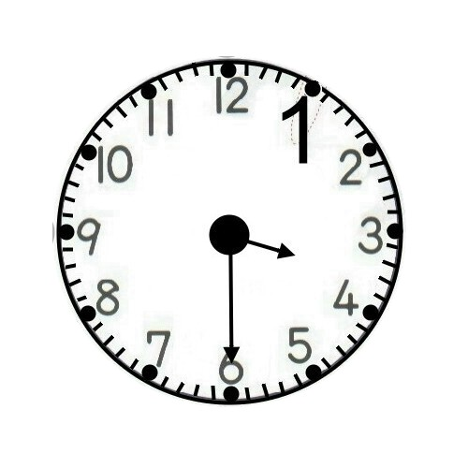 | 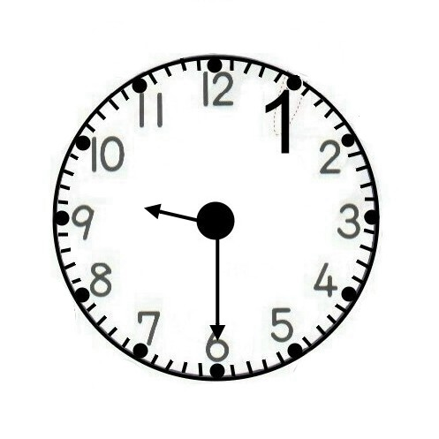
( )點 ( 30 )分 | ( )點 ( 30 )分 | ( )點 ( 30 )分
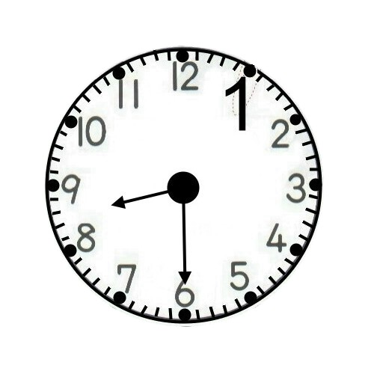 | 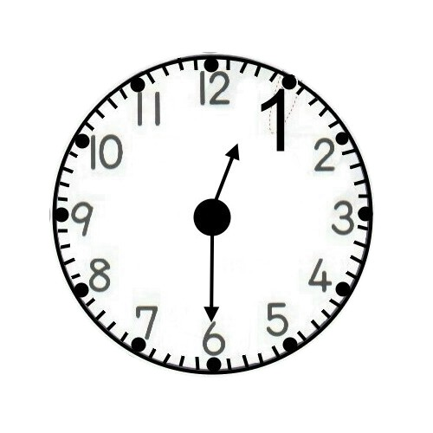 | 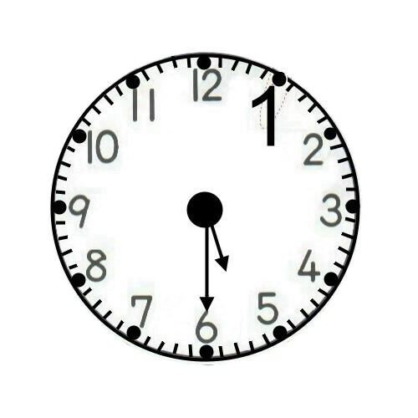
( )點 ( 30 )分 | ( )點 ( 30 )分 | ( )點 ( 30 )分
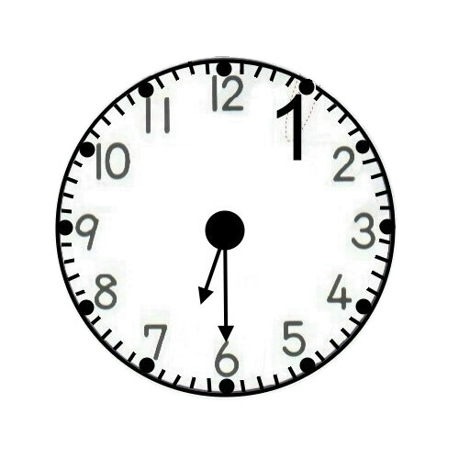 | 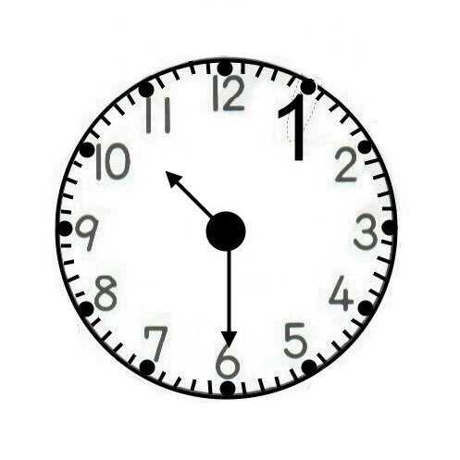 | 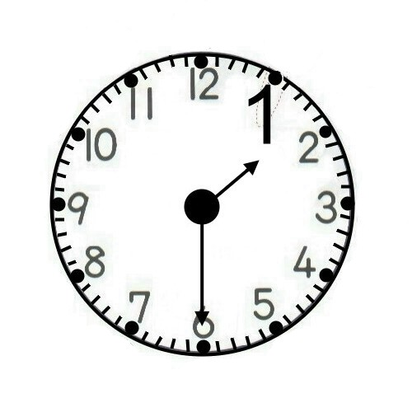
( )點 ( 30 )分 | ( )點 ( 30 )分 | ( )點 ( 30 )分
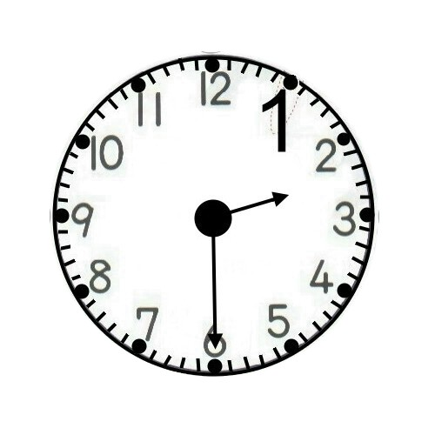 | 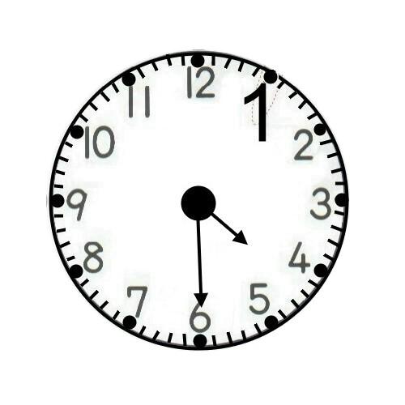 | 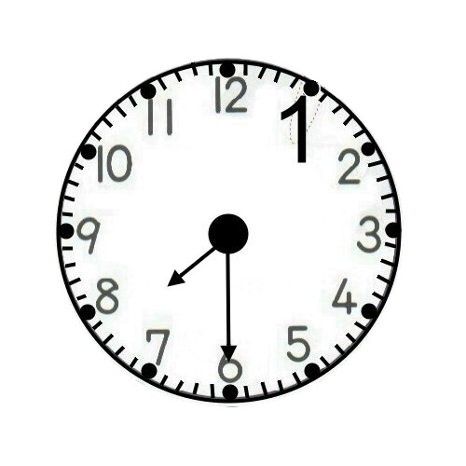
( )點 ( 30 )分 | ( )點 ( 30 )分 | ( )點 ( 30 )分

